Step1空欄をうめよう！

先生がディズニーでしたいこと
１
２
３
※ride:～に乗る

Step2 Listen carefully! 聞こえたほうに○をつけよう！
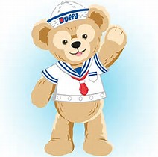
1) I (want/want to) meet Duffy.
2) I (want/wants) to eat Little Green Men man.
3) I want to (ride/riding) Toy Story Mania.

Step3 Today’s point!
I want to meet Duffy.
( )
☆want to ＋ ( )で（ ）という意味になる。
主語がHe/She の時は ( ) to になるよ！

Step4 Bingo game!
- 自分のしたいことを meet,eat or rideを使ってカードに書こう！
- Model Dialogを参考に友達の名前としたいことをビンゴカードに書こう！
名前 | 名前 | 名前
名前 | 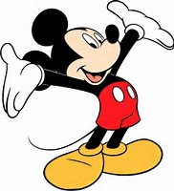  Free! | 名前
名前 | 名前 | 名前

Step5 今日の会話で使った文を書こう！
1.
2.

Model Dialog
A: Hi,○○.
B: Hi,○○. What do you want to do at Tokyo Disney Resort?
A: I want to ～.
B: Oh, you want to ~. (That’s nice./ I see./ Sounds good!/ Me, too!)
A: How about you?
B: I want to ～.
A: Oh, you want to ~. (That’s nice./ I see./ Sounds good!/ Me, too!)
B: Thanks. Bye.
B: Bye.

Rules
- All English!
- 先生が読んだ人の名前があれば○をつける
- ビンゴ１つで１ポイント！多くポイントをゲットした人が勝ち！！

自分のしたいことを書いてね！

